

Poslovno komuniciranje

Nosilka predmeta: prof. dr. Nada Zupan

Komunikacijski načrt

Projekt: ROV Vrbina

Odlagališče nizko in srednje radioaktivnih odpadkov

KAZALO VSEBINE

UVOD 3
1. SPLOŠNI PODATKI 4
1.1. OPIS PODJETJA 4
1.2. OPIS OKOLJA 5
1.3. PREDSTAVITEV SITUACIJE 5
1.4. KOMUNIKACIJSKI PROBLEM 6
1.5. RAZLOG ZA UPORABO KRIZNEGA KOMUNICIRANJA 7
2. KOMUNIKACIJSKI DEL 8
2.1. OPREDELITEV CILJEV KOMUNIKACIJSKEGA NAČRTA 8
2.1.1. Strateški cilji 8
2.1.2. Poslovni cilji 8
2.1.3. Marketinški cilji 8
2.1.4. Komunikacijski cilji 8
2.1.5. Cilji odnosov z mediji 9
2.2. OPREDELITEV CILJNIH JAVNOSTI 9
2.3. OSNOVNA KOMUNIKACIJSKA SPOROČILA 9
2.4. KOMUNIKACIJSKE STRATEGIJE 10
2.4.1. Strategija odnosov z javnostmi 10
2.4.1.1. Celostna grafična podoba 10
2.4.1.2. Opredelitev javnosti in sporočil 11
2.4.1.3. Strategija odnosov z mediji 12
2.4.2. Oglaševanje 13
3. ČASOVNI NAČRT 15
3.1. ČASOVNICA 15
3.2. KONSTANTNI (PLANIRANI) PROJEKTI 15
3.3. OKVIRNI ODZIV NA IZREDNE DOGODKE 16
4. FINANČNI OKVIR PROJEKTA 17
5. SKLEP – VREDNOTENJE PROJEKTA 18
LITERATURA IN VIRI 19
PRILOGE

KAZALO TABEL

Tabela 1: Prikaz enostavne verzije izkaza poslovnega izida projekta 17

UVOD
Komunikacijski načrt naše skupine je še posebej zanimiv, ker se nanaša na dejansko konkretno problematiko. Gre pa za v zadnjem času v medijih tako zelo prisotno agonijo Agencije za radioaktivne odpadke (ARAO) pri iskanju primernega kraja za izgradnjo odlagališča nizko in srednje radioaktivnih odpadkov (NSRAO). Iskanje lokacije odlagališča NSRAO je za Slovenijo izrazito nujen projekt, a obenem tak, ki ga javnost pretežno zavrača. Večina noče odlagališča v svoji bližini, ne glede na to, koliko se zaveda njegove potrebnosti.

Pri pripravi komunikacijskega načrta smo tako izhajali iz predpostavke, da je Agencija za radioaktivne odpadke, katera je pooblaščena za ravnanje z radioaktivnimi odpadki v Sloveniji, že našla primeren kraj – lokacijo Vrbina v občini Krško, vendar je pri tem naletela na izrazito neodobravanje lokalnega prebivalstva. Iz imena mikrolokacije odlagališča tudi izhaja ime našega komunikacijskega načrta – ROV Vrbina.
In tu nastopi zaplet in potreba po kriznem komuniciranju. Gre namreč za to, da imamo na eni strani kup radioaktivnih odpadkov, ki se iz dneva v dan le še kopičijo in za katere nujno potrebujemo trajno rešitev, in na drugi strani močno nasprotovanje izgradnji odlagališča za te odpadke s strani lokalnega prebivalstva. Vloga naše Agencije je tako pravzaprav prepričati lokalno prebivalstvo v to, da odlagališče sploh ni tak »bav-bav« in da bodo imeli od njegove izgradnje več koristi kot pa škode.

V prvem poglavju tako podajamo neko splošno sliko o obravnavani problematiki – predstavljamo Agencijo ARAO, okolje v katerem le-ta deluje, situacijo, v kateri smo se znašli ter naš komunikacijski problem. V tem uvodnem poglavju navajamo tudi razlog za uporabo kriznega komuniciranja.

Drugo poglavje smo razdelili na štiri podpoglavja. Najprej opredelimo cilje našega komunikacijskega načrta, nato se posvetimo ciljnim javnostim ter navedemo osnovna komunikacijska sporočila. V zadnjem sklopu drugega poglavja pa predstavljamo komunikacijske strategije, katere imamo namen uporabiti za dosego naših ciljev.

V tretjem poglavju našemu projektu dodamo časovno komponento, kar je nujno potrebno, saj bi brez časovnih opredelitev izvedba našega komunikacijskega načrta lahko trajala tudi 10 let, česar si v dani situaciji pač ne moremo privoščiti. Radioaktivni odpadki se namreč kopičijo in zato je nujno potrebno, da skupaj z lokalnim prebivalstvom čim prej najdemo sporazumno rešitev.

Zaključek načrta pa je – brez tega seveda ne bi mogli izpeljati ničesar – finančni načrt. V njem podajamo okvirne ocene stroškov izvedbe našega komunikacijskega načrta.

Držali smo se reka: »Slika je vredna tisoč besed«, zato tej projektni nalogi na koncu prilagamo tudi bogato bero predvsem grafičnih prilog.

SPLOŠNI PODATKI

OPIS PODJETJA
Agencija za radioaktivne odpadke (v nadaljevanju ARAO) je pooblaščena za opravljanje javne gospodarske službe, da učinkovito, varno in odgovorno ravna z vsemi vrstami radioaktivnih odpadkov v Sloveniji od njihovega nastanka do končne odložitve in ima zato pomembno okoljevarstveno vlogo.

Prvotno je bila organizirana kot javno podjetje, leta 1996 pa se je v skladu z novo zakonodajo preoblikovala v javni gospodarski zavod. Dejavnosti ARAO so se s tem razširile tudi na upravljanje centralnega skladišča radioaktivnih odpadkov v Brinju pri Ljubljani, zbiranje in skladiščenje radioaktivnih odpadkov iz industrije, medicine in raziskovalne dejavnosti, na transport radioaktivnih odpadkov, izvajanje sanacij v objektih z radioaktivnimi odpadki in mnoge druge. Poleg Jedrske elektrarne Krško (v nadaljevanju NEK) nastajajo radioktivni odpadki (v nadaljevanju RAO) tudi v medicini, industriji in raziskovalnih dejavnostih, vendar največji delež prispeva k celoti prav NEK. Pri njenem obratovanju nastajajo nizko in srednje radioaktivni odpadki (NSRAO) ter visoko radioaktivni odpadki (VRAO) v obliki izrabljenega jedrskega goriva (IJG).

Pomembnejše naloge ARAO so: informiranje javnosti o delu ARAO in ravnanju z RAO pri nas, izvajanje izobraževalne dejavnosti ter raziskovanje in razvoj na področju ravnanja z radioaktivnimi odpadki in z izrabljenim gorivom.

Agencija je v celoti v lasti države Slovenije. Delo ARAO vodi direktor, država pa nadzira in upravlja ARAO preko upravnega odbora ARAO, ki ga sestavlja pet članov: trije predstavniki ustanovitelja, en predstavnik uporabnikov (NEK), enega pa izvolijo člani agencije ARAO.

Dejavnosti ARAO se financirajo iz treh virov: iz proračuna Republike Slovenije, iz Sklada za financiranje razgradnje Nuklearne elektrarne Krško (NEK) in odlaganje odpadkov iz NEK ter s plačili uporabnikov skladišča radioaktivnih odpadkov.

V politiki kakovosti imajo skrbno napisano kako in na kakšen način bodo ravnali z radioaktivnimi odpadki. Ti načini so sledeči:

• zadovoljiv nivo varovanja človekovega zdravja,
• sprejemljiv nivo varovanja okolja,
• upoštevanje možnih vplivov na človekovo zdravje in okolje izven nacionalnih meja,
• odpravljanje nepotrebnega obremenjevanja bodočih generacij z RAO in
• omejevanje radioaktivnih odpadkov na najmanjšo možno mero.

Vsi nizko in srednje radioaktivni odpadki (NSRAO), ki nastanejo v NEK, so skladiščeni v skladišču NSRAO na lokaciji elektrarne. Med rednim obratovanjem elektrarne nastajajo trdni, tekoči in plinasti NSRAO. Ker morajo biti vsi odpadki skladiščeni v trdni obliki, se tekoče in plinaste odpadke pred skladiščenjem ustrezno obdela in se jih tako kot druge shrani v standardne sode ali v cevaste površnike TTC (tube type container). S postopki obdelave se lahko večina odpadkov pretvori v trdno obliko, tako da se jim zmanjša prostornina. Zmanjšanje volumna je bistveno, saj se NEK že leta bori s prostorsko stisko in bi imela brez ustrezne obdelave razpoložljive zmogljivosti skladišča že polne.

Radioaktivne odpadke, ki nastajajo v medicini, raziskovalni dejavnosti in industriji, po pooblastilu vlade Republike Slovenije (RS) prevzema ARAO in jih hrani v Centralnem skladišču radioaktivnih odpadkov v Brinju pri Ljubljani. Tu gre navadno za nizko in srednje radioaktivne odpadke, večji del je tudi kratkoživih, kar pomeni, da bo sevanje, ki ga oddajajo, najpozneje v 300 letih padlo na raven naravnega ozadja.

OPIS OKOLJA
Odlagališče NSRAO bo tudi v praksi skoraj zagotovo ležalo v občini Krško, še najverjetneša mikrolokacija je kraj Vrbina (glej Priloga 1). Glede na to, da največji slovenski onesnaževalec z RAO – NEK – leži v krški občini, je odločitev za izgradnjo odlagališča znotraj iste občine po našem še najbolj smiselna. Na ta način se doseže optimizacija stroškov transporta RAO in stroškov sodelovanja med NEK in odlagališčem NSRAO.

Občina Krško se nahaja v jugovzhodnem delu Slovenije, tam, kjer se dolina reke Save razširi v prostrano Krško polje, preko katerega se na južnem obrobju lenobno vije reka Krka. Danes je Krško osrednje mesto Posavja in občinsko središče.

Leta 2002 je v občini Krško živelo 27.586 ljudi (popis 2002, SURS). Njihova povprečna starost je bila leta 2002 39,3 let, kar je malenkost pod povprečjem celotne Slovenije, ki znaša 39,5 let. Indeks staranja znaša 94,6 indeksnih točk, kar odraža razmerje med starim (stari 65 let ali več) in mladim prebivalstvom (stari od 0 do 14 let), pomnoženo s 100. Če je indeks staranja na nekem območju manjši od 100, to pomeni, da je na tem območju več mladega kot starega prebivalstva. Iz teh podatkov lahko sklepamo, da je zdravstveno stanje v Krški občini povprečno, kar pomeni da vpliv NEK najverjetneje ne prispeva k zmanjševanju celotne starosti v tej občini. Več podatkov o občini krško se nahaja v Priloga 2.

PREDSTAVITEV SITUACIJE
V našem hipotetičnem primeru, ki pa je z malenkostnimi popravki hkrati tudi odraz realnega stanju, je situacija taka, da je ARAO z vseh možnih vidikov ovrednotila vsa za izgradnjo NSRAO potencialna območja v Sloveniji (glej Priloga 3) in prišla do zaključka, da je lokacija Vrbina v krški občini še najprimernejša. Zadeve pa so se začele zapletati, ko je za to izvedelo lokalno prebivalstvo občine Krško in se le-temu na raznorazne načine (npr. preko medijev, javnih shodov, zapor cest ipd.) začelo upirati.

KOMUNIKACIJSKI PROBLEM
Ne samo za lokalno prebivalstvo občine Krško, pač pa za širše prebivalstvo celotne Slovenije velja, da večina noče odlagališča v svoji bližini, ne glede na to koliko se zaveda njegove potrebnosti. Pojav je povsem podoben dogajanju v drugih državah, ki imajo to tehnologijo in težave z odlaganjem. Zanemarjanje javnosti na začetku in njeno vpletanje potem, ko se je izkazalo, da mimo nje odlagališča ne bo moč umestiti je njegova značilnost. Osnovna naloga v tem procesu je zagotovitev zaupanja v izvajalce tega procesa (v odgovorne državne in strokovne organe kot take ter v posameznike iz njih osebno). Procesi, ki sedaj potekajo v prijavljenih lokalnih skupnostih naj bi zagotovili to zaupanje tudi z vključevanjem predstavnikov lokalne skupnosti v proces odločanja o umestitvi odlagališča. Ustrezni lokalni odbori naj bi v iskanju ustreznih rešitev povezovali na eni strani predstavnike državnih organov (ARAO) ter na drugi strani predstavnike lokalne skupnosti (občinski svet, občinska uprava, nevladne organizacije, krajevne skupnosti itn.).

Pri tem nastajajo težave, ker nekatere skupine zainteresiranih na lokalni ravni niso bile pravočasno (ali sploh) vključene, ker se pojavljajo stalno nove skupine, torišče pa v svoje (politične in druge) namene izkoriščajo tudi drugi akterji, ki uporabljajo človeške strahove za svojo promocijo (socialna indukcija kriznih dogodkov) in jim prav razprava o umeščanju odlagališča ponuja priložnost za njihovo lastno umestitev. Seveda pa ni dopustno interese nasprotnikov odlagališča vnaprej proglasiti za nelegitimne.

Posebno težavo povzroča nepripravljenost posameznih skupin na pogovor in soočanje argumentov, saj so vnaprej prepričani v svoj prav (glavni komunikacijski problem). Toda tudi tako stališče je legitimno, čeprav omejujoče do tistih v lokalni skupnosti, ki bi se pogovarjali. Praviloma je pogojeno s stigmatizacijo jedrske energije.

Stigma pomeni pripisovanje nečemu (v našem primeru odlagališču NSRAO) neke skrajno negativne lastnosti, ki postane edina, ki to zadevo določa, ne glede na njene druge lastnosti. Te postanejo nebistvene. V primeru jedrske energije je to njena nevarnost, dana s podobo atomske bombe ali Černobila. Objekti, kakorkoli povezani s to energijo (izjema so zdravstveni) postanejo nevarni, slabi. Argumenti pri tem ne štejejo več. Izkrivljena slika postane prevladujoča. Ta stališča se še okrepijo z delovanjem medijev, ki praviloma (kar je normalno) več pišejo o problemih uporabe jedrske energije (npr. nesreče, jedrsko orožje) kot pa o njenih koristih. Nesreče so dramatični dogodki, ki se bolj vsidrajo v spominu, kot pa normalno obratovanje jedrskega objekta. Preprosto, negativni vidiki so bolj očitni, izstopajoči in imajo v odločitvah večjo težo. Ta nesomernost, ki je posledica široko razširjenih strahov in zaznave nevarnosti, pomanjkanja zaupanja v odgovorne organe/organizacije in skrbi za enakopravno razdelitev koristi in nevarnosti jedrske tehnologije, zato otežuje razpravo o tovrstnih objektih. V upoštevanju tega leže tudi protiukrepi – ustvarjanje zaupanja s korektnim sodelovanjem, popolnim obveščanjem, pregledno porabo nadomestil itn. Tudi strokovnjaki in politiki morajo vedeti kako ljudje zaznavajo tveganja, da to počno drugače kot strokovnjaki in da zato pogosto prihaja do nesporazumov. Šele na tem ozadju bosta tudi izobraževanje in informiranje imela smisel (povzeto po Javnost, odlagališče NSRAO in stigma, Prof.dr.Marko Polič, predavatelj na FF, Univerza v Ljubljani).

Zato cilj ARAO ni lokalnemu prebivalstvu vsiljevati odlagališča, pač pa želimo zaradi nujnosti tega projekta doseči privolitev lokalnega prebivalstva k izgradnji preko lokalnega partnerstva (glej Priloga 4 in Priloga 5), katera so se v podobnih situacijah v tujini že izkazala za primerna in učinkovita.

Naš glavni komunikacijski problem je, če povzamem, pravzaprav odsotnost komunikacije med državo (ARAO) in lokalnim prebivalstvom. To komunikacijo bomo skušali izboljšati z uporabo raznovrstnih komunikacijskih strategij, o katerih bomo več spregovorili v drugem poglavju.

RAZLOG ZA UPORABO KRIZNEGA KOMUNICIRANJA
Krizno komuniciranje je v našem primeru nujno potrebno. Gre namreč za to, da imamo na eni strani kup radioaktivnih odpadkov, ki se iz dneva v dan le še kopičijo (in za katere obstoječe rešitve – torej shranjevanje v NEK in ne trajno odlaganje – v prihodnosti zaradi prostorske stiske ne bodo več mogoče) in za katere nujno potrebujemo trajno rešitev, in na drugi strani močno nasprotovanje izgradnji odlagališča za te odpadke s strani lokalnega prebivalstva.

Vloga naše Agencije je tako pravzaprav pomiritev lokalnega prebivalstva, kar bi skupaj z argumentacijo, da bodo imeli od njegove izgradnje več koristi kot pa škode, posledično pripeljalo do sporazuma o skupni lokaciji za odlagališče NSRAO.

V primeru, da ne bi resno pristopili k stvari ali v primeru, da bi naš komunikacijski načrt slabo zasnovali ali pa ga slabo izvedli v praksi, so lahko posledice precejšnje, saj bi bilo v tem primeru ogroženo celo obratovanjem NEK, kar pa bi pomenilo veliko gospodarsko škodo za državo, saj je znano, da NEK dandanes z jedrsko proizvedeno energijo oskrbuje 40 % slovenskega trga.

KOMUNIKACIJSKI DEL

OPREDELITEV CILJEV KOMUNIKACIJSKEGA NAČRTA

Strateški cilji
Strateški cilj našega komunikacijskega načrta je skušati prepričati ljudi, da je jedrska energija pravzaprav ena najčistejših energij sploh in da ob primerni konzervaciji nizko in srednje radioaktivni odpadki človeku in okolju niso nevarni.

Poslovni cilji
Komunikacijski načrt ima dva poslovna cilja:
- pomiriti lokalno skupnost,
- doseči privolitev lokalnega prebivalstva h gradnji odlagališča za nizko in srednje radioaktivne odpadke.

Marketinški cilji
Zgoraj navedena poslovna cilja bomo dosegli tako, da bomo povečali stopnjo poznavanja jedrske problematike v ciljni skupini s 40% na 80%. To bomo dosegli s povečanjem sredstev, namenjenih marketingu iz 0,1% na 0,5% letnih razpoložljivih denanih sredstev Agencije.

Poleg tega pa je naš marketinški cilj tudi zmanjšati delež prebivalstva v lokalni skupnosti, ki nasprotuje gradnji odlagališča NSRAO, z 90 % na 20 %.

Komuniciranje s ciljnimi skupinami bo potekalo predvsem preko objav v lokalnih medijih, neposredne pošte in predstavitev, pozneje, ko bodo vzpostavljene, tudi preko spletnih strani lokalnih partnerstev. V komuniciranje z lokalno javnostjo se bo po potrebi vključila tudi mediatorka. Oglaševalska orodja in ciljne skupine natančneje predstavljamo v nadaljevanju.

Komunikacijski cilji
V okviru komunikacijskih ciljev moramo najprej določiti ciljno skupino lokalne javnosti. Le-ta obsega vse prebivalce občine Krško, stare med deset in sedemdeset let. Spodnja in zgornja starostna meja cilnje javnosti je tako postavljena zato, ker lahko pričakujemo, da bo lokalno prebivalstvo v tem starostnem kontingentu najbolj (politično in drugače) aktivno oz. da obstaja največja verjetnost, da se pojavi odpor do izbrane lokacije ravno med člani te ciljne javnosti.

In kaj želimo skomunicirati naši ciljni javnosti? Naši ciljni javnosti želimo sporočiti, da načrt za izgradnjo odlagališča za nizko in srednje radioaktivne odpadke vsebuje dovolj varnostnih elementov za zagotavljanje popolne zdravstvene varnosti lokalnega prebivalstva ter da bodo imeli od izgradnje odlagališča več koristi kot pa škode, saj se bo na ta način bistveno (kar za 2,3 mio EUR letno) povečal proračun občine.

Cilji odnosov z mediji
V okviru dejavnosti naše Agencije želimo ohranjati stalne dobre odnose z lokalnimi in tudi širšimi mediji, saj bo na ta način omogočeno učinkovitejše krizno komuniciranje v primerih morebitnih neprijetnosti. Poleg tega je naš cilj poslati vsem gospodinjstvom brošuro, v kateri bomo lokalnemu prebivalstvu podrobneje predstavili sam projekt izgradnje odlagališča. S pomočjo dobrih odnosov z lokalnimi mediji bomo v le-te lansirali članek o direktorju agencije in njegovi družini ter na ta način skušali doseči tudi tisti segment lokalnega prebivalstva, ki ga bo brošura obšla. Na ta način bo naša Agencija deležna neke vrste neplačane publicitete, ki pa bo zagotovo dvignila raven poznavanja obravnavane problematike. Z namenom izobraževanja novinarjev o jedrski tematiki smo se na Agenciji odločili, da izdamo tudi Vodnik za novinarje, kateri novinarjem predoči osnovna dejstva glede jedrske energije in radioaktivnih odpadkov (glej Priloga 6).

OPREDELITEV CILJNIH JAVNOSTI
Naša Agencija mora skrbeti za ustrezno komunikacijo s tremi ciljnimi javnostmi. Te so:
- Lokalna oz. splošna javnost, katero sestavljajo prebivalci občine Krško, vključno z zaposlenimi na tej občini. Smiselno pa je tudi, da postavimo spodnjo in zgornjo starostno mejo ciljne lokalne javnosti, tako da smo ciljno lokalno javnost opredelili kot občane občine Krško, stare med deset in sedemdeset let, to pa zato, ker lahko pričakujemo, da bo lokalno prebivalstvo v tem starostnem kontingentu najbolj (politično in drugače) aktivno oz. da obstaja največja verjetnost, da se pojavi odpor do izbrane lokacije ravno med člani te ciljne javnosti.
- Strokovna javnost, katero sestavljajo slovenske znanstvene revije, slovenski strokovnjaki za jedrsko energijo (t.i. »opinion makerji«, ta segment naših ciljnih javnosti obsega tudi znane osebnosti s področja občine Krško, začenši z županom) in raznorazna ekološka gibanja (»Zeleni«) ter
- Notranja oz. interna javnost, katero pa sestavljajo zaposleni na Agenciji za radioaktivne odpadke ter zaposleni podjetja Nuklerna Elektrarna Krško.

OSNOVNA KOMUNIKACIJSKA SPOROČILA
Osnovna komunikacijska sporočila so sledeča:
- Vplivi jedrskih elektrarn na okolje so v primerjavi z vplivi na primer termoelektrarn izjemno majhni. Jedrske elektrarne namreč ne sproščajo v ozračje CO₂ in torej ne prispevajo h globalnemu učinku tople grede. Izračuni tako kažejo, da uporaba jedrske energije Evropi letno prihrani izpust približno 800 milijonov ton CO₂. Za enak prihranek bi morali na primer s cest umakniti kar 200 milijonov avtomobilov.
- Vsak prebivalec na Zemlji je izpostavljen radioaktivnemu sevanju. Naravno sevanje povzročajo radioaktivne kamnine in sevanje, ki prihaja iz vesolja. Med umetne vire radioaktivnega sevanja pa uvrščamo delovanje jedrskih elektrarn, uporabo radioaktivnih virov v medicini, industriji in raziskovalni dejavnosti. Vpliv radioaktivnega sevanja iz jedrskih elektrarn ter njihovih jedrskih odpadkov je kar 200-krat manjši v primerjavi s sevanjem iz naravnega okolja. Za varnost pred sevanji iz elektrarne ter iz odlagališč radioaktivnih odpadkov je temeljito poskrbljeno. Tako v NEK kot tudi v odlagališču radioaktivnih odpadkov bi v primeru nezgode vrsta zaporednih fizičnih pregrad preprečevala pobeg radioaktivnosti v okolje.
- Radioaktivni odpadki so nujni sestavni del postopka pridobivanja električne energije na osnovi sproščanja toplote ob cepitvi atomskih jeder.
- Radioaktivni odpadki lahko ob nepravilnem ravnanju z njimi ogrožajo varnost ljudi in okolja. Zato je treba poskrbeti, da se z njimi ravna strokovno oziroma da razen pooblaščenih oseb do njih nihče nima dostopa. Obenem pa mora biti tako ravnanje z odpadki zagotovljeno toliko časa, dokler stopnja aktivnosti odpadkov ne pade na raven, ko ti niso več radioaktivni. To pri nizko in srednje radioaktivnih odpadkih traja do 300 let. Ker ne moremo z gotovostjo trditi, da bo strokovni nadzor nad odpadki ves čas mogoč, je najbolj varna rešitev preprečitev dostopa do njih. Drugi vidik nujnosti strokovnega ravnanja z radioaktivnimi odpadki pa je ogrožanje varnosti okolja. Za radioaktivne odpadke je treba namreč poskrbeti na tak način, da radioaktivni izotopi od odpadkov ne prehajajo v okolje. Rešitev za oba vidika varnosti omogoča odlagališče radioaktivnih odpadkov. Odlagališče kot kompleks naravnih in umetnih pregrad preprečuje prehod radioaktivnih izotopov od odpadkov v okolje, obenem pa preprečuje tudi dostop ljudi in drugih živih bitij do teh odpadkov. Poleg tega pa želimo poudariti tudi to, da odlagališče radioaktivnih odpadkov ne moremo enačiti s samo nuklearno elektrarno, kar se v javnosti pogosto dogaja, to pa zato, ker se znotraj odlagališča ne bo pravzaprav nič dogajalo, tako da v nobenem primeru ne more priti do kakršnekoli eksplozije.
- Od izgradnje odlagališča za NSRAO bo imela krška občina predvsem korist, saj se bo vsako leto povečal proračun občine za 2,3 mio EUR in na ta način bo lahko občina namenila del svežega denarja tudi za izpeljavo družbeno koristnih projektov (npr. izgradnja športne dvorane, prenova šol, vrtcev ipd.).

KOMUNIKACIJSKE STRATEGIJE

Strategija odnosov z javnostmi
Pri strategiji odnosov z javnostmi moramo izoblikovati našo celostno grafično podobo, opredeliti javnost, ki jo bomo nagovarjali, in sporočila, ki jih bomo komunicirali ter izbrati strategijo odnosov z mediji.

Celostna grafična podoba
Bistvo celostne grafične podobe je, da komunicira s svetom. Biti mora jasna in prepoznavna med številnimi drugimi. Zato moramo biti zelo pazljivi pri oblikovanju njene vsebine: logotipa, slogana, tiskovin, propagandnega materiala, embalaž, ipd..

Zelo dobro je, če sta v celostni grafični podobi ujeti tudi poslanstvo in vizija podjetja. Energija pridobljena iz jedrskih elektrarn je pravzaprav ena izmed najčistejših oblik energije, saj le-ta ne prispeva k učinku tople grede (kateri je glavni povzročitelj zadnje čase javno tako zelo problematiziranega globalnega segrevanja ozračja). V naši celostni podobi bomo zato igrali na noto čistosti jedrske energije, katere uporaba lahko v prihodnosti bistveno pripomore k zmanjševanju učinkov tople grede. Poleg tega pa bomo z elementi celostne grafične podobe skušali prikazati tudi drugi vidik našega projekta, to pa je varnost. Gre namreč za to, da ljudje pri odločitvi »jedrska energija: da ali ne?« upoštevajo predvsem varnostni vidik le-te. In če Krčane in Krčanke uspemo prepričati, da je za varnost poskrbljeno sto-odstotno, in, da glede sevanja, eksplozij in kar je še podobnih »stereotipov« v primeru odlagališča NSRAO ni bojazni, potem je naša naloga opravljena z odliko.

Eden izmed ključnih elementov celostne grafične podobe je logo. Naš logo (glej Priloga 7) vidik varnosti zajame s postavitvijo hiše direktno nad odlagališče NSRAO, kar ponazarja dejstvo, da je življenje v bližini odlagališča popolnoma varno, še dodatno pa varnostni vidik poudarja neprekinjena debela črta okoli jedrskih odpadkov. Le-ti so ponazorjeni z rumeno barvo, saj rumena simbolizira jedrsko energijo. Vse skupaj pa je postavljeno v zeleno, torej čisto okolje (vidik čistosti). Na sredi rumene elipse se nahaja zelen napis »ROV Vrbina«, kakor smo poimenovali naš projekt. Beseda ROV ima pravzaprav dva pomena, saj 1. so črke R, O ter V začetnice besedne zveze Radioaktivni Odpadki Vrbina (glej Priloga 8), hkrati pa je 2. beseda »rov« ustrezna tudi iz pomenskega vidika, saj NSRAO dejansko odložimo v neke vrste rovov.

Za drugi element celostne grafične podobe, torej za slogan, smo izbrali stavek: »ROV Vrbina – na varni strani energije.« (glej Priloga 8). Tu smo zaradi zvočne ustreznosti želeli poudariti predvsem vidik varnosti, saj se nam je zdelo primerno, da je slogan kratek in učinkovit. Zato smo izmed obeh možnosti (torej ali varnost ali čistost) izbrali pomembnejšo – torej varnost. Naj na tem mestu poudarimo tudi to, da sta oba vidika tako ali tako med sebeoj precej prepletena, saj lahko onesnaženo okolje (npr. dim iz tovarniških dimnikov) kaj kmalu pripelje do nevarnosti (bolezen) in obratno, nevarnost v okolju (npr. nevarnost izlitja nafte v ocean) lahko privede do hudega onesnaženja. Tako da s poudarjanjem enega vidika avtomatično zajamemo tudi drugega.

Kar pa se tiče barvnih odtenkov, ki smo jih uporabili pri pripravi naših komunikacijskih materialov, smo težili k temu, da uporabimo čim več zelene barve, saj le-ta, kot smo omenili že zgoraj, predstavlja naravo ter naravnost nasploh (vidik čistosti). Z uporabo zelene barve skušamo tudi na podzavestni barvi pomirjevalno vplivati na razgrete strasti lokalnega prebivalstva. Poleg tega pa smo se izogibali uporabi rdečih odtenkov, ki že po naravi opominjajo na nevarnost (rdeča luč na semaforju), revolucijo, kri ipd. (vidik varnosti).

Opredelitev javnosti in sporočil
Javnost smo razdelili na tri sklope. Na interno javnost, na strokovno javnost in na splošno lokalno javnost. Interna javnost so naši zaposleni in zaposleni v organizacijah s katerimi smo neposredno povezani. Ti so tisti, ki se morajo prvi seznaniti s tem, kaj bomo sporočali. Šele potem, ko bo celotni organizaciji jasno, kaj želimo sporočati, se bomo lahko osredotočili na komuniciranje navzven. Strokovno javnost predstavljajo znanstveniki, raziskovalci in drugi strokovnjaki. Ljudje jih podzavestno dejemajo kot neke vrste »mnenjske voditelje«, zato nam bodo pri predstavljanju dejanskih razsežnosti obravnavane problematike splošni lokalni javnosti v neizbežno korist in referenčno oporo. Če kdo, potem so ravno strokovnjaki s področja jedrske energije tisti, ki lahko pomirijo lokalno javnost ter s tem spremenijo odnos le-te do izgradnje odlagališča NSRAO.

Možnosti sporočil je ogromno, vendar pa je treba pri vsaki skupini izbrati najustreznejšo. Interno javnost bomo s problemom zato seznanili preko interne publikacije ter s pomočjo predstavitve preko seminarja. Zelo enostavna, vendar pa mogoče ne najbolj prepričljiva je tudi seznanitev s publikacijami, dostopnimi preko intraneta. Kar se tiče vsebinskega vidika, bomo lastnim zaposlenim sporočali predvsem to, da je pomembno, da stalno ohranjamo pozitiven odnos do problematike ter da smo vedno odprti za dialog in pojasnila.

Strokovni javnosti bomo situacijo skušali predstaviti z dejstvom, da so ravno oni tisti, ki imajo znanje in posledično moč (»mnenjski voditelji«) spreminjanja družbeno zakoreninjenih stereotipov o jedrski energiji. To jim bomo sporočali preko organiziranja seminarjev, okroglih miz, konferenc ali kongresov ter tudi osebnih pisem ali sestankov.

Za uspešnost našega projekta pa je seveda najpomembnejša splošna oz. lokalna javnost. Lokalno javnost bomo zaradi njihove pomembnosti »napadli« iz večih front – predvsem preko komunikacijskih sredstev za dva planirana oz. konstantna podprojekta, podprojekt »Okrogla Miza« ter podprojekt »Informacija«. V okviru podprojekta »Okrogla Miza« bomo lokalno javnost vabili na medijski dogodek z javno okroglo mizo, sporočilo pa bo tu jasno – »pridite, uživajte v glasbi in dolenjski kulinariki, hkrati pa se tudi kaj pametnega naučite« (okrogla miza o jedrski energiji in odlagališču NSRAO). Kar pa se tiče podprojekta »Informacija«, bomo ljudem skušali predstaviti dejansko razsežnost problematike odlagališča NSRAO in jim tako preko znanstveno dokazanih dejstev povedati, da ekspertna umestitev odlagališča v prostor ter ustrezna zasnova odlagališča preprečujeta kakršnekoli negativen vpliv odlagališča na ljudi in njihovo okolje.

Vsem trem javnostim pa bi bilo treba sporočati predvsem to, da radioaktivni odpadki niso nekaj, kar bi lahko preložili na naslednje generacije, temveč da je to problem nas vseh, zato se moramo njegovega reševanja lotiti čim prej, saj nam lahko uspe le s skupnimi napori in z doseganjem skupnega soglasja.

Strategija odnosov z mediji
Strategija odnosov z mediji mora biti izoblikovana še preden se sploh lotimo projekta. Bistvenega pomena je, da poleg stika z vsemi tremi javnostmi skozi ves čas ohranjamo tudi pristen stik z mediji oz. njihovimi akterji – novinarji. V ta namen smo za njih tudi izdali informativno brošuro Vodnik za novinarje (glej Priloga 6). Izvedli bomo tudi nekaj tiskovnih konferenc, na katere bomo poleg novinarjev povabili strokovnjake, znanstvenike in pa predstavnike lokalne skupnosti. Novinarjem in drugim obiskovalcem bomo tudi zagotovili, da bo v času gradnje ves čas omogočen neposreden ogled dela. Skozi ves čas izvedbe projekta bo javnosti na voljo tudi odprti telefon za kakršnakoli vprašanja. S pomočjo dobrih odnosov z lokalnimi mediji bomo v le-te lansirali članek o direktorju Agencije in njegovi družini. Na ta način bo naša Agencija deležna neke vrste neplačane publicitete, ki pa bo zagotovo dvignila raven poznavanja obravnavane problematike.

V zaključni fazi in v fazi po končanju del lahko pričakujemo manjše zanimanje medijev. Kljub temu pa moramo ostati dostopni in vedno na razpolago za vprašanja ter ohraniti pozitiven odnos.

Oglaševanje
Kar se tiče oglaševanja, lahko le-to razdelimo glede na to, na katero izmed treh v prejšnjih poglavjih opredeljenih javnosti cilja. Kljub temu, da vsako izmed spodaj predstavljenih oglaševalskih sredstev služi svojemu specifičnemu namenu, pa je vsem oglaševalskim sredstvom, ki smo jih pripravili, skupna zelena barva. Z uporabo zelene barve skušamo tudi na podzavestni ravni pomirjevalno vplivati na razgrete strasti lokalnega prebivalstva.

Pri interni ter strokovni javnosti o oglaševanju v celostnem pomenu besede pravzaprav ne moremo govoriti, saj bomo interno javnost s problematiko seznanili preko interne publikacije ter s pomočjo predstavitve preko seminarja oz. preko obvestil na intranetu. za kar ne potrebujemo neke obsežnejše promocije. Pri strokovni javnosti bo potrebno nekaterim elementom oglaševanja nameniti nekoliko več pozornosti, saj bomo morali strokovnjake povabiti na seminarje, okrogle mize, konference ter kongrese. Vendar tudi tu ne moremo govoriti o resnejših oblikah oglaševanja, saj bomo eksperte vabili preko obvestil v strokovnih revijah, s pomočjo osebnih pisem ali pa se bomo z njimi osebno sestajali.

Glavni oreh tako za nas predstavljajo oglaševalske poti, preko katerih bomo naša komunikacijska sporočila prenašali splošni oz. lokalni javnosti. Tu smo zaradi obsežnosti oglaševalskega vidika projekta oglaševalska sredstva glede na služnost enemu izmed dveh planiranih podprojektov (glej podpoglavji 2.4.1.2. ter 3.2.) razdelili v dve skupini.

V prvi skupini se tako nahajajo oglaševalska sredstva, ki jih imamo namen uporabiti v sklopu podprojekta »Okrogla Miza«, v okviru katerega bomo ljudi vabili na medijski dogodek z javno okroglo mizo. Ta sredstva so: 1.) letaki, ki jih bodo prejela vsa gospodinjstva v občini Krško, 2.) radijski oglas na regionalnem radiu Krka, 3.) časopisni oglas, 4.) »jumbo« plakati ter 5.) internetna stran. Za letak, časopisni oglas ter »jumbo« plakat bomo uporabili kar enotni vzorec, saj bomo s tem privarčevali pri stroških, hkrati pa tudi dosegli neke vrste multiplikativni učinek, saj bo isti oglas dosegel ljudi preko več komunikacijskih oz. oglaševalskih kanalov hkrati in se jim bo zaradi tega verjetno bolj vtisnil v spomin (glej Priloga 9). Pri izdelavi radijskega oglasa smo k sodelovanju povabili kar župana občine Krško, g. Franca Bogoviča, ki se je na povabilo z veseljem odzval in kateri v oglasu svojim občanom sporoča, da on osebno podpira proizvodnjo in uporabo jedrske energije, hkrati pa povabi občane na medijski dogodek z javno okroglo mizo. Kar pa se tiče internetne strani, pa bomo na že obstoječi spletni strani Agencije ARAO zgolj dodali novico o dogodku in povabilo (glej Priloga 10), hkrati pa bomo našo spletno stran oglaševali tudi na drugih spletnih straneh (npr najdi.si ali google.si), po možnosti tudi v obliki gibljivih slik.

Oglaševalska sredstva iz druge skupine pa imamo namen uporabiti v sklopu podprojekta »Informacija«, v okviru katerega bomo ljudem poskušali predstaviti dejansko razsežnost problematike odlagališča NSRAO in jim tako preko znanstveno dokazanih dejstev povedati, da ekspertna umestitev odlagališča v prostor ter ustrezna zasnova odlagališča preprečujeta kakršnekoli negativen vpliv odlagališča na ljudi in njihovo okolje. Oglaševalska sredstva iz te druge skupine so: 1.) brošure, 2.) TV oglas, 3.) obiski predstavnikov ARAO v OŠ in SŠ skupaj z otroškim nagradnim kvizom, 4.) časopis Raopis ter 5.) internetna stran. Brošuro smo zaradi pomirjevalnega učinka, tako kot večino ostalih promocijskih materialov, zasnovali na zeleni osnovi (glej Priloga 11), prejelo pa jo bo vsako izmed 9.600 krških gospodinjstev. V brošurah, ki jih bomo pošiljali po domovih, moramo jasno opredeliti, kaj želimo doseči. Javnosti moramo sporočiti, da so radioaktivni odpadki problem vseh nas in ne zgolj nekaterih posameznikov ter, da se ga je potrebno lotiti s skupnimi močmi. Obenem pa jim moramo vseskozi sporočati tudi to, da so ob profesionalnem pristopu takšna odlagališča popolnoma neškodljiva za okolico. TV oglas bo povzel osnovna komunikacijska sporočila (glej podpoglavje 2.3.), predvajal pa se bo na regionalni televizijski postaji Vaš Kanal. Z obiski predstavnikov ARAO v OŠ in SŠ želimo zajeti tisti del populacije, ki sicer še nima volilne pravice in zato v primeru morebitnega referenduma nima takega pomena na izid, a je vendarle pomemben za nas na dolgi rok. Za to najmlajšo ciljno skupino (od 10 pa do 18 let) smo pripravili posebne brošure, ki se preko zanimivih grafičnih skic dotaknejo ključnih vidikov problematike jedrskih odpadkov (glej Priloga 12). Dodatna možnost informiranja o jedrski energiji in radioaktivnih odpadkih se tako mladim, kot tudi vsem ostalim ponuja z možnostjo obiska NEK in ARAO. Poleg tega pa bodo imeli mladi možnost sodelovati tudi v nagradnem kvizu, kjer se bodo lahko posamezniki preizkusili v obvladovanju znanja o jedrskih odpadkih, ki so si ga pridobili v času naše kampanje. V brošuri ter na internetni strani bomo objavili tudi možnost naročila brezplačnega izvoda časopisa agencije ARAO Raopis (glej Priloga 13), kateri bo zainteresiranim postregel z več informacijami o obravnavani problematiki. V njem objavljamo članke, s katerimi javnosti predstavljamo nekatere že uspešno izvršene podobne projekte v tujini ter intervjuje, preko katerih javnosti posredujemo tudi strokovna mnenja znanstvenikov in raziskovalcev. Kar se pa tiče internetne strani, pa bomo na že obstoječi spletni strani Agencije ARAO zgolj dodali nov zavihek »ROV Vrbina«, kateri bo obiskovalca spletne strani popeljal do informacij o načrtovani izgradnji (glej Priloga 10), hkrati pa bomo našo spletno stran oglaševali tudi na drugih spletnih straneh (npr najdi.si ali google.si), po možnosti tudi v obliki gibljivih slik.

Kar pa se tiče izrednih dogodkov, pa tu nekega posebnega oglaševanja ne potrebujemo, saj je v takih primerih še najbolj učinkovit npr. sklic tiskovne konference, na kateri se novinarjem razloži kaj in kako, oni pa potem te informacije preko svojih kanalov lansirajo širši javnosti.

ČASOVNI NAČRT

ČASOVNICA
Kar se tiče časovne umestitve obeh glavnih planiranih podprojektov, podprojekta okvirnega odziva na morebitne izredne dogodke ter izvedbe ankete, lahko rečemo, da si ti sledijo v logičnem vrstnem redu (glej Priloga 14). Naše delo se tako pravzaprav prične s koncem februarja 2008, ko bomo v tek pognali prvega izmed dveh glavnih podprojektov, t.j. podprojekt »Okrogla Miza«. S 1.5.2008 bomo zagnali tudi drugega izmed obeh podprojektov, t.j. podprojekt »Informacija«, tako da bosta 10 dni (od 1.5. do 10.5.) oba glavna podprojekta potekala sočasno. Razlog za to odločitev je preprost – medtem, ko prvi podprojekt vabi zainteresirane na medijski dogodek z javno okroglo mizo, pa drugi podprojekt ljudi s ključnimi dejstvi tudi seznanja. Na ta način bo lokalno prebivalstvo občine Krško prišlo na medijski dogodek oz. na javno okroglo mizo z že izdelanimi vprašanji oz. mnenjem. Tako bomo dosegli dvoje: po eni strani bomo lokalno prebivalstvo na ta način motivirali, da na sami okrogli mizi postavlja vprašanja, ki ne bodo zgolj osnovne narave (saj jim bodo odgovori na ta vprašanja dani že v okviru 10-dnevnega poteka podprojekta »Informacija«) in se bomo tako lahko posvetili javni razpravi o vprašanjih, ki so globlje narave in zadevajo samo srž obravnavane problematike ter se zato pomaknili na naslednjo stopničko dialoga med deležniki; po drugi strani pa bomo tako hkrati dobili tudi dragocene informacije o tem, katere so tiste zadeve, ki ljudi glede izgradnje odlagališča NSRAO resnično skrbijo. Na podlagi teh ugotovitev bomo lahko v naslednjih mesecih prilagodili oglaševalsko kampanjo tem javno izraženim strahovom. Med zaključkom podprojekta »Informacija« ter izvedbo ankete, s katero bomo ugotovili, koliko smo bili pri svojem kriznem komuniciranju uspešni in katero bomo opravili v začetku avgusta, smo postavili 14-dnevno obdobje, znotraj katerega se ne bo dogajala nobena komunikacijska operacija. To obdobje namreč namenjamo procesiranju vseh informacij, s katerimi smo pretekle mesece »bombardirali« lokalno prebivalstvo. Anketa o tem, koliko ljudi se še vedno ne strinja z izgradnjo odlagališča NSRAO, nam bo dala ključno informacijo, katera bo narekovala nadaljnje ukrepe. Za te morebitne ukrepe smo med izvedbo ankete in končno odločitvijo občine in občanov glede izgradnje odlagališča pustili manevrski prostor, znotraj katerega bomo po potrebi in glede na smiselnost (v primeru za nas neugodnih rezultatov ankete) organizirali posamezne oglaševalske ali komunikacijske akcije (npr. tiskovna konferenca, ponovitev kakega izmed projektov v manjšem obsegu ipd.)

KONSTANTNI (PLANIRANI) PROJEKTI
Naše komunikacijske aktivnosti bomo pričeli s prvim izmed dveh podprojektov, t.j. s podprojektom »Okrogla Miza«. Namena tega projekta sta pravzaprav dva: po eni strani želimo javnost povabiti na medijski dogodek, ki se bo zgodil v maju, po drugi strani pa tudi želimo v javnosti ustvariti vzdušje zanimanja za neko stvar. Le-to bomo dosegli tako, da bomo javno naznanili, da bodo na medijskem dogodku nastopili znani glasbeniki, kot so npr. Siddharta, Saša Lendero ipd. ter bomo hkrati zelo skopi z ostalimi informacijami glede dogodka. Ljudi bo zato najverjetneje zanimalo, ob kakšni priložnosti bodo nastopili ti uveljavljeni slovenski glasbeniki, kar bo posledično vodilo do njihove večje aktivnosti pri iskanju infromacij o tem dogodku. Tako jih bo ta njihov motiv po najdbi informacij glede dogodka prignal do tega, da bodo npr. preko spletnih iskalnikov prišli do spletne strani ARAO, na kateri bo objavljena novica o dogodku. Za ostala oglaševalska sredstva v okviru tega projekta glej poglavje 2.4.2.. Kar se pa tiče same organizacije medijskega dogodka in okrogle mize, lahko rečemo, da smo se glede tega z občino sporazumeli, da prevzame tako organizacijo, kot tudi nastale stroške – konec koncev je pridobitev odlagališča tudi v njenem interesu, saj znaša denarno nadomestilo za leto obratovanja kar 2,3 mio EUR.

Deset dni pred samim medijskim dogodkom pa se bo pričela tudi obsežna kampanja »Informacija«, v okviru katere bomo razblinjali stereotipe ter lokalno prebivalstvo seznanjali z resničnimi vidiki problematike radioaktivnih odpadkov. Katera oglaševalska orodja bomo uporabljali v okviru tega podprojekta je prav tako razvidno iz poglavja 2.4.2.. Tri mesece pred končnim datumom glede odločitve za ali proti izgradnji odlagališča, bomo izvedli tudi anketo, katera nam bo dala jasno informacijo o tem, na kakšni poti smo. Trije meseci so dolgo obdobje in le-te lahko izrabimo za dodatne projekte, ki jih bomo organizirali po potrebi, se pravi v primeru za nas neugodnega izida ankete.

OKVIRNI ODZIV NA IZREDNE DOGODKE
V svojem načrtu smo predvideli predvsem dve situaciji, ki bi lahko negativno vplivali na naše informiranje javnosti o nujnosti sprejetja lokacije za jedrske odpadke.

Prva nevarnost bi za nas lahko predstavljala morebitna izjemno negativna reakcija javnosti na izbrano lokacijo skladišča. Postavile bi se javne straže, organiziralo proteste in se na vseh področjih avtomatsko zavračalo vsa prizadevanja za dialog. V tem primeru se seveda veliko ne da narediti. Z vsemi možnostmi bi poskusili organizirati srečanje s tem delom lokalne skupnosti (najverjetneje bi v tem primeru šlo za najbližje prebivalce) ter po posameznih točkah preleteti postavljene zahteve. V kolikor bi bilo to možno, bi seveda poskusili poiskati skupne interese, hkrati pa prilagoditi naše načrte. Premisliti bi bilo potrebno o morebitnih dodatnih finančnih spodbudah temu delu lokalne javnosti, v primeru skrajnega odpora pa bi seveda prišla v poštev tudi popolna sprememba same lokacije.

Druga možna krizna situacija bi utegnila biti lokalna iniciativa, ki bi se zelo dobro organizirala in izrazila težnjo po referendumu. Le-ta bi seveda za nas lahko predstavljal izredno negativno možnost, saj bi se morali še toliko bolj osredotočiti na javnomnenjsko prepričevanje. Stroški bi bili v tem primeru seveda še višji, saj bi se bilo potrebno še toliko bolj osredotočiti na organiziranje raznih javnih okroglih miz in debat, kjer bi se odgovarjalo na glavne strahove lokalnega prebivalstva oz. pojasnjevalo nenevarnosti skladiščenja odpadkov. V primeru izrazito negativnega mnenja v javnosti bi morebiti lahko posegli po organizaciji več javnih medijskih dogodkov, ki ponavadi še bolj kot okrogle mize pritegnejo prebivalstvo in se jih tako lažje informira. Skrajna situacija je seveda tudi v tem primeru odpoved načrtov in sprememba lokacije za skladišče, o čemer bi se odločili na podlagi primerjave stroškov dodatnih vložkov in stroškov spremembe lokacije.

FINANČNI OKVIR PROJEKTA
V tem delu bo prikazan finančni okvir komunikacijskega načrta. Obravnavani projekt je neprofiten (cilj projekta ni ustvarjanje dobička), zato bomo poskušali v zgornjih poglavjih začrtan cilj doseči z razpoložljivimi sredstvi, ki nam jih je na voljo dala Agencija za radioaktivne odpadke (ARAO). Le-ta znašajo 30.000 EUR.

Kot strošek bomo upoštevali le dodatne stroške, ki jih bo povzročil projekt. Poleg tega internih stroškov projekta (storitve drugih oddelkov in služb ARAO) ne bomo upoštevali. Dodatnega zaposlovanja oseb in dodatne nabave opreme ne načrtujemo, večino stroškov bodo predstavljali stroški storitev.

Tabela 1: Prikaz enostavne verzije izkaza poslovnega izida projekta
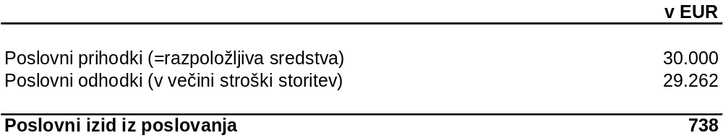

Vir: Lastni izračun

Podrobnejša razdelitev stroškov obravnavanega projekta, ki bodo znašali 29.262 EUR, glede na dejstvo, kateri javnosti jih lahko pripišemo, je prikazana v Priloga 15.

SKLEP – VREDNOTENJE PROJEKTA
Naj spomnimo – cilj ARAO je, zaradi nujnosti izgradnje odlagališča radioaktivnih odpadkov, doseči privolitev lokalnega prebivalstva k izgradnji preko lokalnega partnerstva, katera so se v podobnih situacijah v tujini že izkazala za primerna in učinkovita. Naš glavni komunikacijski problem je tako pravzaprav odsotnost komunikacije med državo (ARAO) in lokalnim prebivalstvom. Bolj konkretno pa smo si za cilj zadali povečanje stopnje poznavanja jedrske problematike v ciljni skupini s 40% na 80% oz. zmanjšati delež prebivalstva v lokalni skupnosti, ki nasprotuje gradnji odlagališča NSRAO, z 90% na 20%.

Naša ekipa verjame, da nam bo z začrtano komunikacijsko strategijo (torej z objavami v lokalnih medijih, z neposredno pošto, s predstavitvami, itd.) ter s skrbno načrtovanim časovnim okvirjem uspelo doseči zastavljene cilje. Vendar se zavedamo, da z dosego teh srednjeročnih ciljev naša naloga še zdaleč ne bo opravljena, temveč se bomo morali potruditi za oblikovanje dolgoročne komunikacije z lokalno skupnostjo, občino ter mediji. Gradnja odlagališča radioaktivnih odpadkov je namreč dolgoročen projekt.

Po končani »akciji« planiramo tudi izvesti dodatno anketo, katere namen je preveriti našo uspešnost pri doseganju cilja ter ugotoviti kakšno je novo stanje v občini Krško oziroma ali je situacija postala bolj naklonjena gradnji odlagališča za radioaktivne odpadke.

Poleg tega smo v naš komunikacijski načrt umestili tudi okvirni odziv na izredne dogodke, saj se zavedamo realne možnosti, da se stvari ne bodo razpletale tako kot bi si želeli. Tako smo pripravili okvirni načrt za morebitno izjemno negativno reakcija javnosti na izbrano lokacijo skladišča (ki bi se kazala v javnih stražah, organiziranih protestih in z na vseh področjih avtomatskim zavračanjem vseh prizadevanj za dialog) ter okvirni načrt za možnost lokalne iniciative, ki bi se zelo dobro organizirala in izrazila kot težnja po referendumu.

Na tem mestu bi se radi zahvalili tudi zaposlenim na Agenciji za radioaktivne odpadke, ki so se tako hitro odzvali in nas izdatno oskrbeli z gradivom, potrebnim za učinkovitejšo predstavitev projekta. Hkrati pa upamo, da smo tudi mi prispevali kako novo, svežo idejo za nadaljnje akcije Agencije v zvezi z odlagališčem NSRAO.

LITERATURA IN VIRI

LITERATURA:

- Mojca Prevodnik in Jana Žnidaršič: Poslovno komuniciranje. Ljubljana : Ekonomska fakulteta, 2005. 124 str.
- Stane Možina et al.: Poslovno komuniciranje: evropske razsežnosti. Maribor : Obzorja, založništvo in izobraževanje, 2004. 493 str.
- Marko Polič: Javnost, odlagališče NSRAO in stigma. Spletna stran Lokalnega partnerstva Brežice, [http://www.lokalnopartnerstvo.si/upload/Javnost,%20odlagališče%20NSRAO%20in%20stigma%20-%20Marko%20Polic.doc], 5.1.2008.
- Raopis, časopis Agencije za radioaktivne odpadke.

VIRI:

- Agencija za radioaktivne odpadke (ARAO) [http://www.arao.si],
- Jedrska Elektrarna Krško (NEK) [http://www.nek.si]
- Wikipedia [http://sl.wikipedia.org/wiki/Ob%C4%8Dina_Kr%C5%A1ko],
- Pošta Slovenije [http://www.posta.si/index.aspx],
- Studio style [http://www.studiostyle.si],
- Birografika Bori [http://www.birografikabori.si/],
- Studio terminal [http://www.studioterminal.com/web/],
- RTV Slovenija [http://www.rtvslo.si/],
- Vaš Kanal [http://www.tv-nm.si/],
- Radi Krka [http://www.radiokrka.com/],
- Dolenjski list [http://www.dol-list.si/si/],
- Prografika [http://www.prografika.net/],
- Telekom Slovenije [http://www.telekom.si/].
PRILOGE

Priloga 1: Lokacija Vrbina 21
Priloga 2: Občina Krško v sliki in številkah 22
Priloga 3: Grafični prikaz primernosti slovenskega prostora za umestitev odlagališča NSRAO 23
Priloga 4: Značilnosti lokalnega partnerstva v primerjavi z ostalimi oblikami delovanja 24
Priloga 5: Organizacija lokalnega partnerstva v občini Krško 24
Priloga 6: Vodnik za novinarje 25
Priloga 7: Logotip našega projekta ROV Vrbina 26
Priloga 8: Prikaz povezanosti slogana in logotipa 27
Priloga 9: Letak, časopisni oglas ter “jumbo” plakat 28
Priloga 10: Spletna stran Agencije za radioaktivne odpadke (ARAO) 29
Priloga 11: Brošura 30
Priloga 12: Brošure, namenjene mlajšemu delu ciljne skupine lokalnega prebivalstva 31
Priloga 13: Raopis – časopis agencije za radioaktivne odpadke 32
Priloga 14: Časovni načrt izvedbe posameznih komponent projekta ROV Vrbina 33
Priloga 15: Prikaz stroškov projekta ROV Vrbina 34

Priloga 1: Lokacija Vrbina
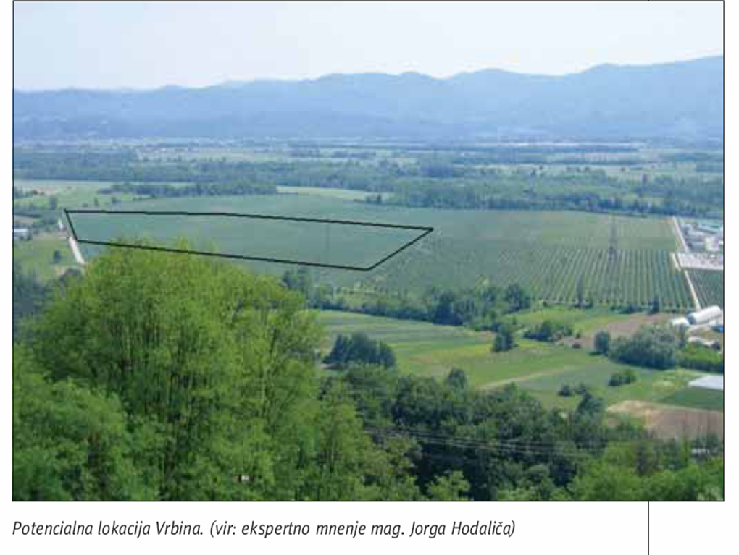

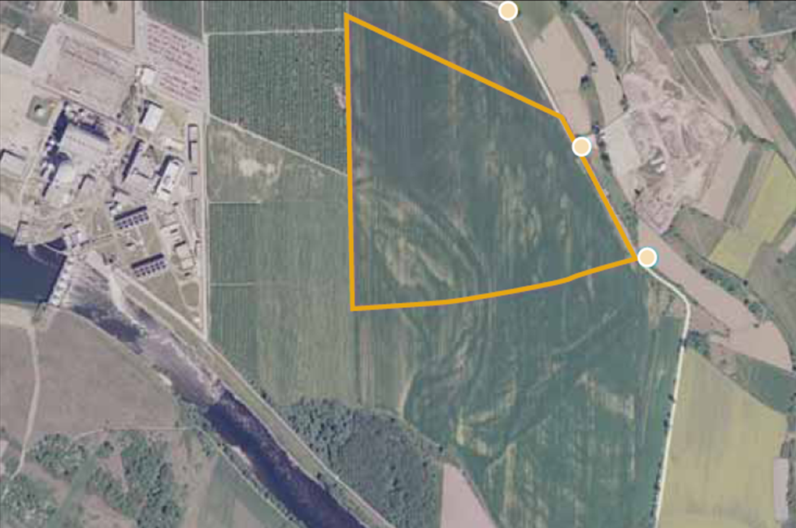

Vir: ekspertno mnenje mag. Jorga Hodaliča

Priloga 2: Občina Krško v sliki in številkah
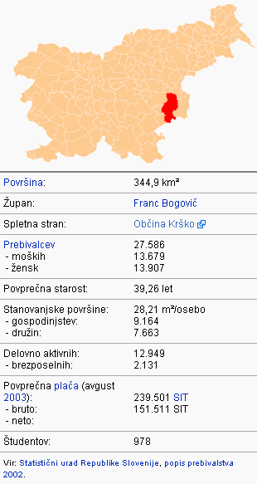

Vir: Statistični urad Republike Slovenije, popis prebivalstva 2002
Priloga 3: Grafični prikaz primernosti slovenskega prostora za umestitev odlagališča NSRAO
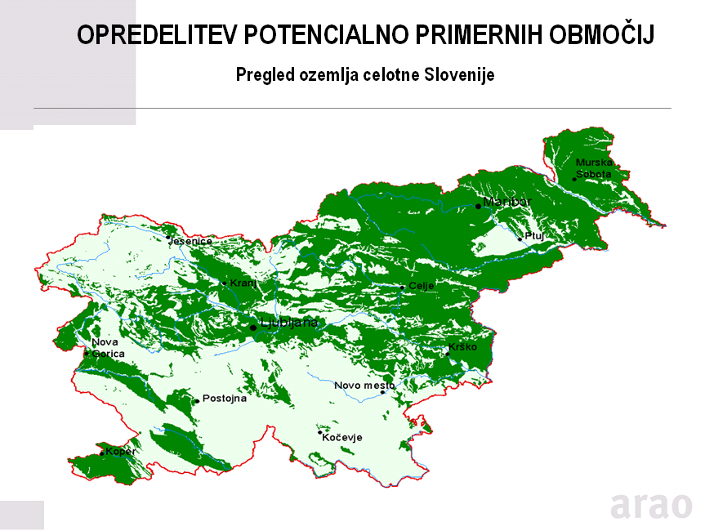
Vir: Prezentacija ARAO (http://www.arao.si/pdf/sl/LokalnaPartnerstva/ps_btf-lu_21.4.06.pps#4)

Priloga 4: Značilnosti lokalnega partnerstva v primerjavi z ostalimi oblikami delovanja
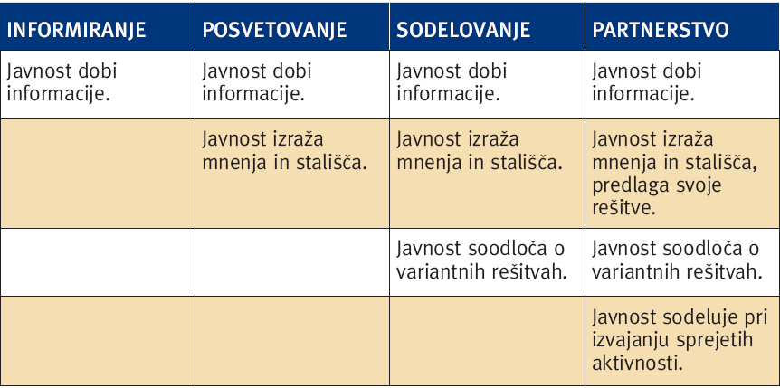

Vir: Raopis, strokovni časopis Agencije za radioaktivne odpadke

Priloga 5: Organizacija lokalnega partnerstva v občini Krško
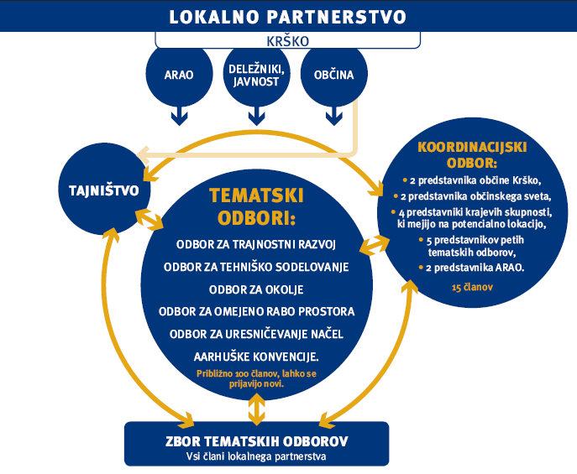

Vir: Raopis, strokovni časopis Agencije za radioaktivne odpadke
Priloga 6: Vodnik za novinarje
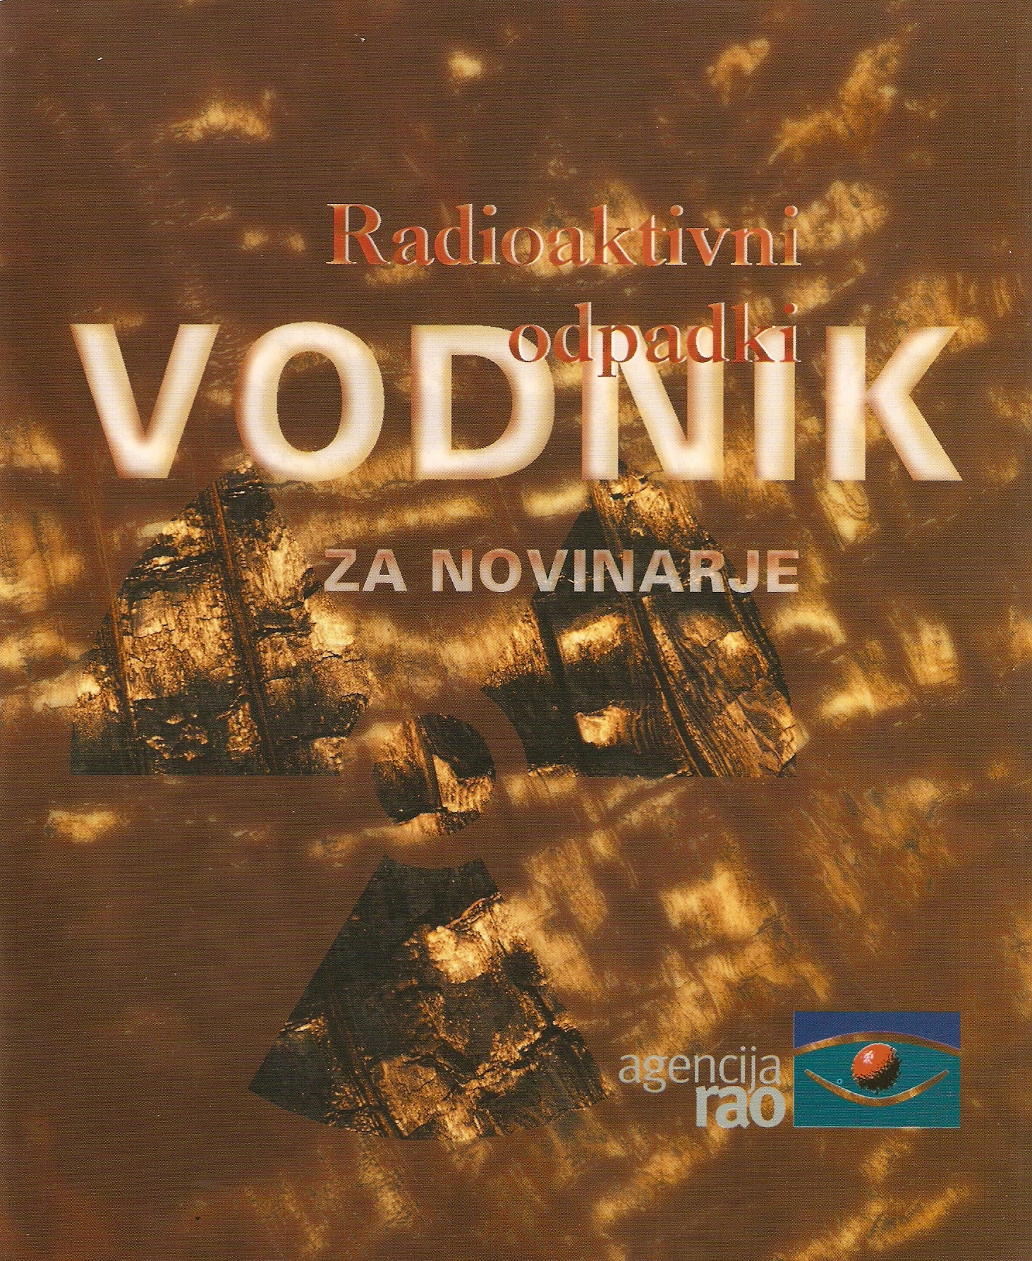
Vir: Agencija za radioaktivne odpadke (ARAO)

Priloga 7: Logotip našega projekta ROV Vrbina
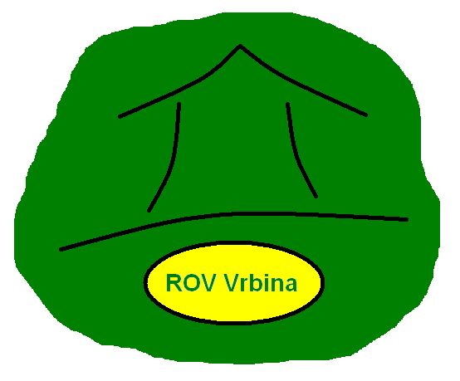

Avtor: Studio Style d.o.o.

Priloga 8: Prikaz povezanosti slogana in logotipa
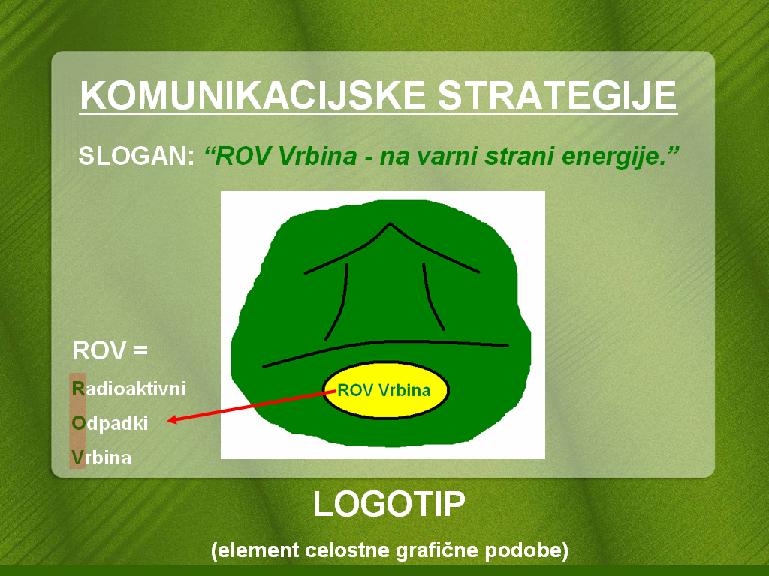

Vir: Lasten prikaz
Priloga 9: Letak, časopisni oglas ter “jumbo” plakat
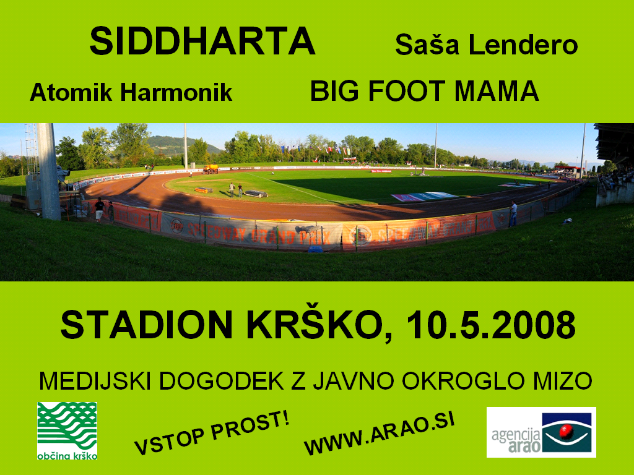

Vir: Studio Terminal d.o.o.

Priloga 10: Spletna stran Agencije za radioaktivne odpadke (ARAO)
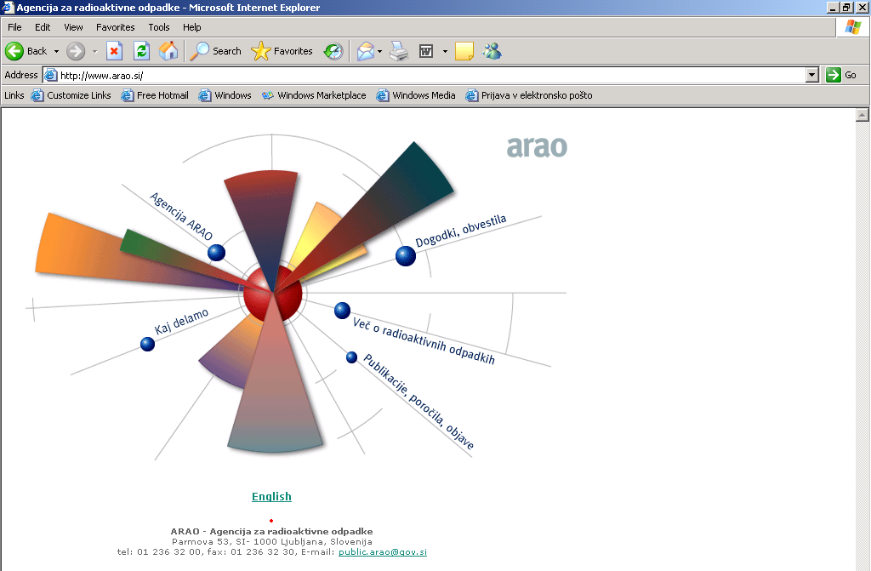

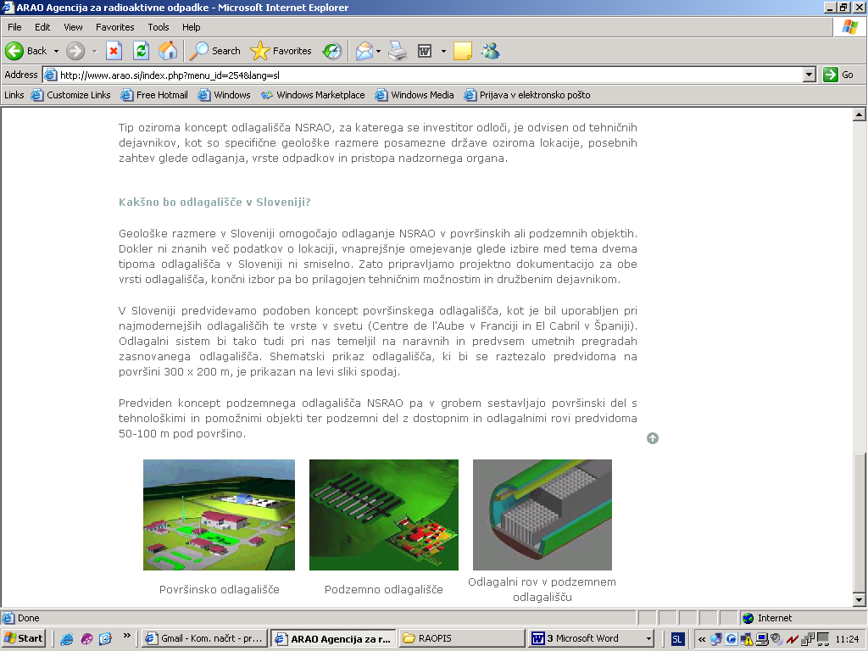

Vir: Spletna stran Agencije ARAO (http://www.arao.si)

Priloga 11: Brošura
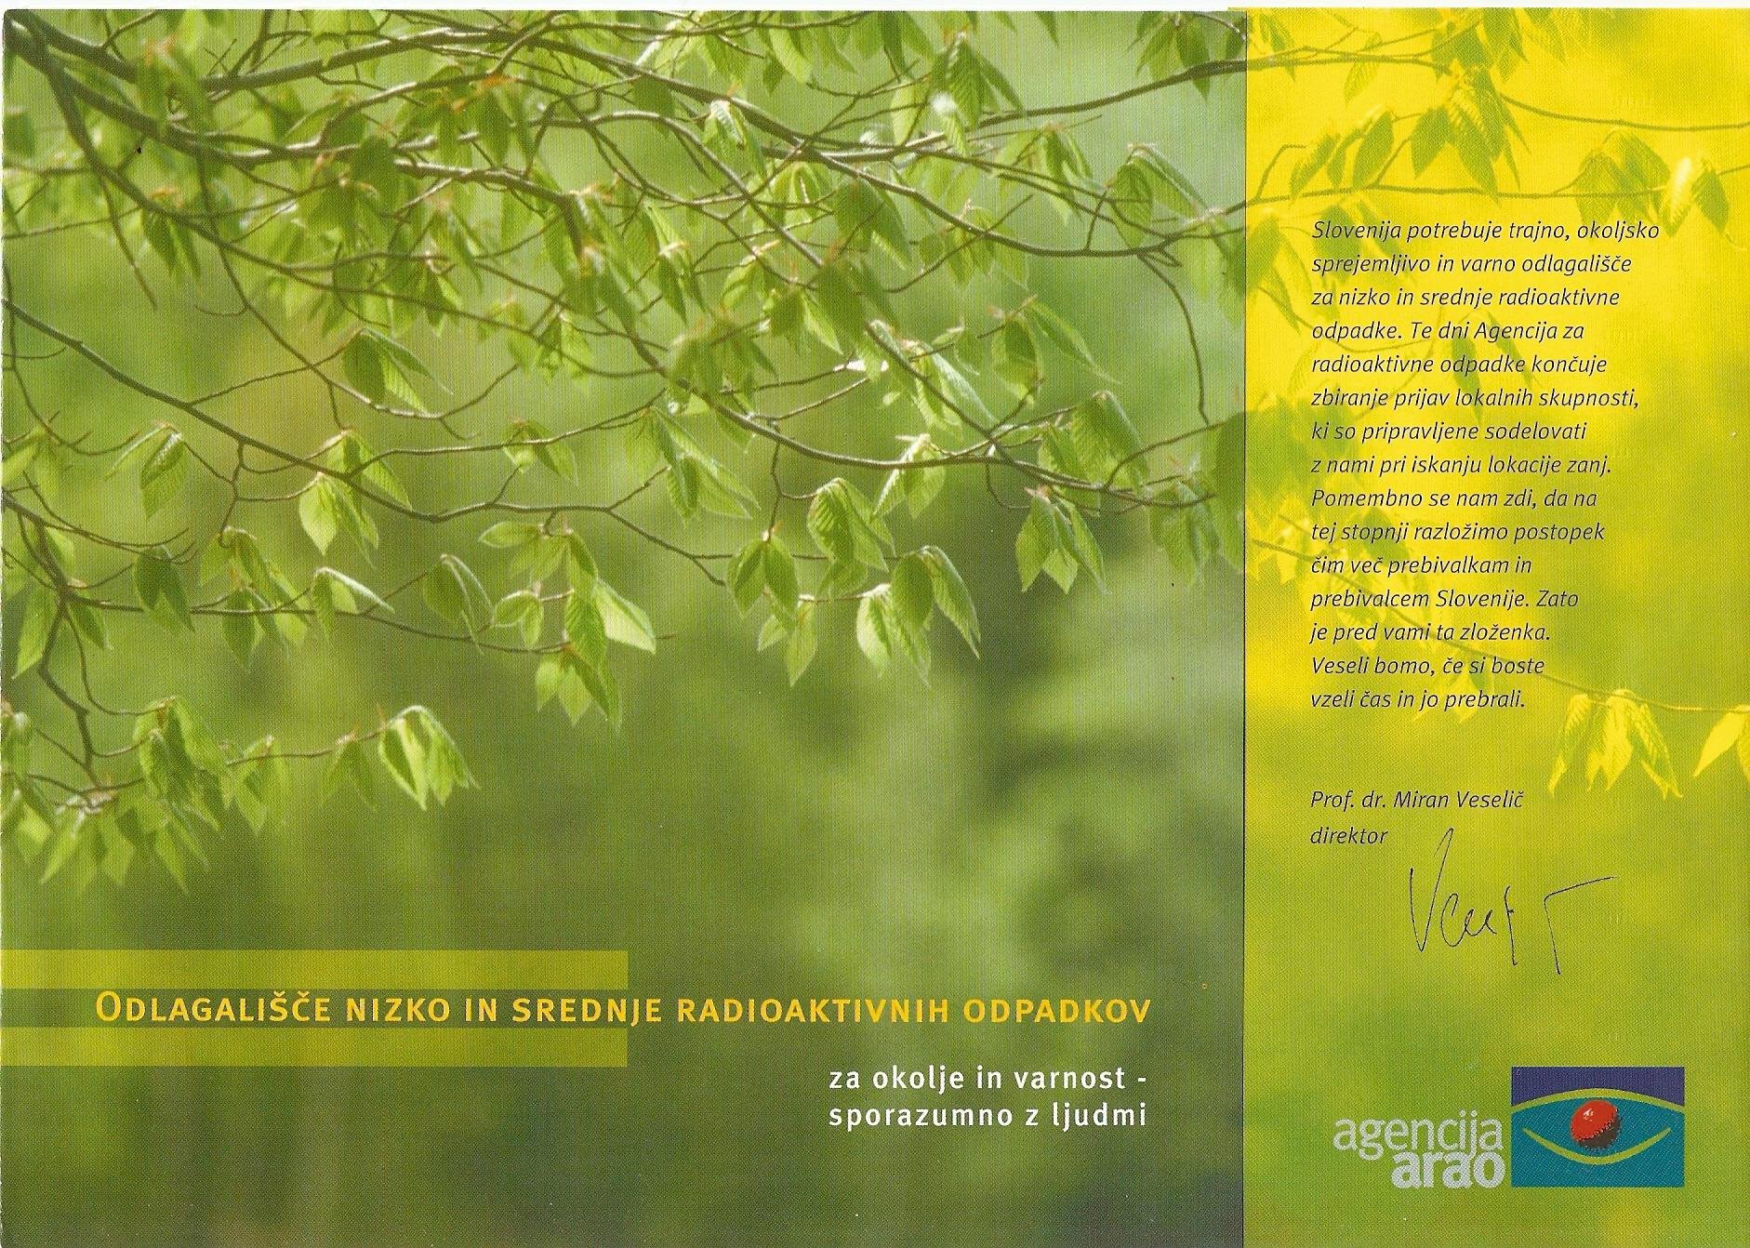

Vir: Studio Terminal, d.o.o.

Priloga 12: Brošure, namenjene mlajšemu delu ciljne skupine lokalnega prebivalstva
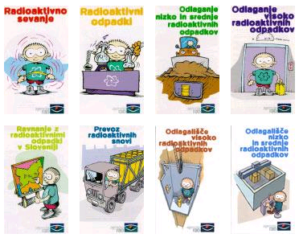

Vir: Oglaševalsko gradivo Agencije ARAO
Priloga 13: Raopis – časopis agencije za radioaktivne odpadke
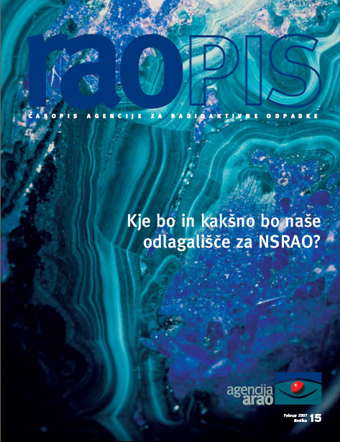

Vir: Agencija za radioaktivne odpadke (http://www.arao.si/index.php?menu_id=330&lang=sl#)

Priloga 14: Časovni načrt izvedbe posameznih komponent projekta ROV Vrbina
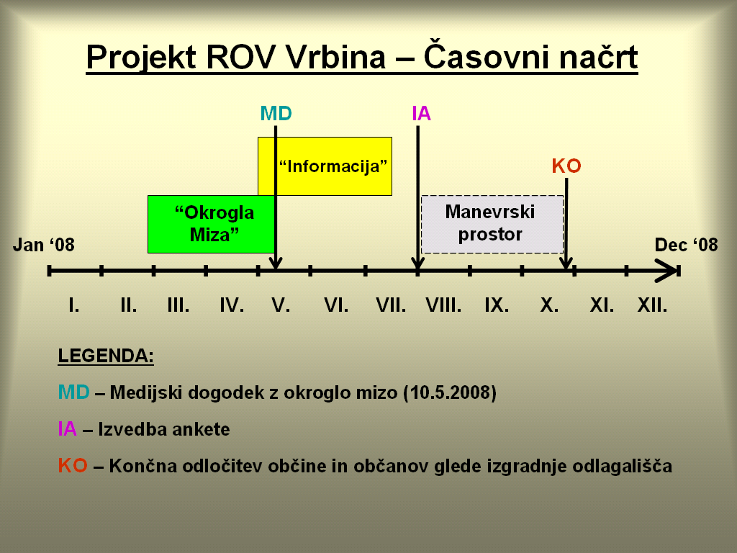

Vir: Lasten prikaz

Priloga 15: Prikaz stroškov projekta ROV Vrbina
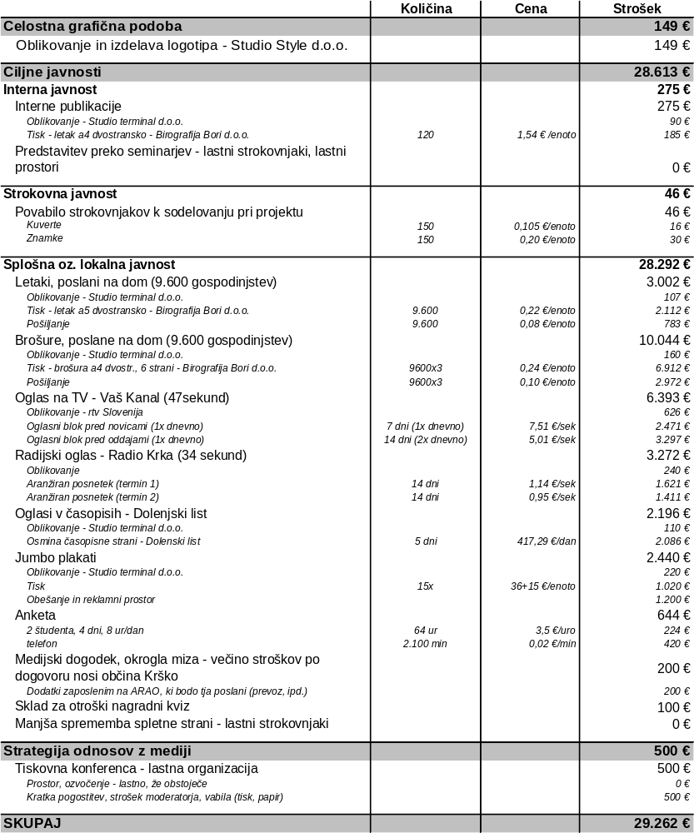

Vir: Lastni izračun

